

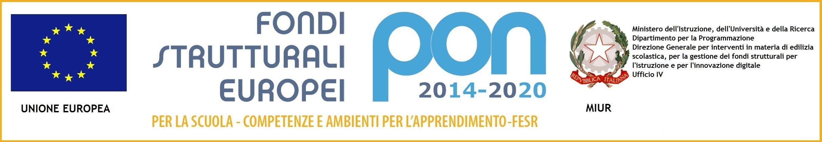

Tel. Presidenza : 0804836592  DSGA : 0804836580  Tel Segreteria : 0804836581/0804836583  URP : 0804306778  www.scuolagiovanni23.gov.it  e-mail:  TAIC865007@pec.istruzione.it TAIC865007@istruzione.it | Istituto Comprensivo Statale  “Giovanni XXIII”  SEDE: P.zza San Francesco da Paola, 3  74015 Martina Franca (TA)  C.F.: 90215210734 Codice IPA: istsc_taic865007  Codice Meccanografico Miur : TAIC865007  Codice Univoco Amministrazione : UF 9 TT 7  IBAN : IT 43 D ABI 01030 CAB 78931 C/C 000001456655
DELIBERAZIONE
DEL
CONSIGLIO D’ISTITUTO

DELIBERAZIONE n. 13 DEL 18 ottobre 2016 .
OGGETTO: Copertura assicurativa a.s. 2016-2017:Avvio procedure di gara

L’anno 2016, il giorno 18 del mese di ottobre 2016 alle ore 18.00 presso i locali dell’Istituzione Scolastica Giovanni XXIII, si riunisce, previa convocazione, il Consiglio d’Istituto con la seguente composizione:
Nome e Cognome | Ruolo
CONSERVA PALMA | PRESIDENTE
FILOMENA VITA | GENITORE
MARANGI ANNA | GENITORE
MASSAFRA FRANCESCO PAOLO | GENITORE
PORTULANO RAFFAELLA | GENITORE
TAGLIENTE DORA | GENITORE
GRILLONE TERESA | GENITORE
FILOMENA VITA | DOCENTE S.I.
MARANGI ANNA | DOCENTE S.I.
ROMANELLI PAOLA | DOCENTE S.P.SEGR.
BRACCIOFORTE DONATELLA | DOCENTE S.P.
SEMERARO LUCIA ANNA | DOCENTE S.P.
RIZZO MATILDE | DOCENTE S.S.1°GR
SARACINO MARIANNA | ATA
RAGUSO ANNA | ATA
BLONDA MARIA | DS

Risultano assenti giustificati i sigg. Caramia Donato-genitore, Lucarella Ausilia Docente, Ignatti Livianna

Il Presidente, constatata la validità della seduta, dichiara aperta la riunione ed invita i convocati a deliberare riguardo l’oggetto sopra indicato
.

IL CONSIGLIO D’ISTITUTO

CONSIDERATO che l’ Istituto scolastico intende espletare un’indagine di mercato finalizzata all’individuazione, nel rispetto dei principi di economicità, efficacia, tempestività, correttezza, libera concorrenza, non discriminazione, trasparenza, proporzionalità, pubblicità e rotazione dei soggetti da invitare ad una procedura negoziata, ai sensi dell’art. 36, comma 2, lett. b) del D.Lgs. 50/2016 per l’affidamento del servizio assicurativo responsabilità civile, infortuni, assistenza e tutela legale dell’Istituto per l’a.s. 2016-2017

Con votazione favorevole ed unanime il Consiglio d’Istituto,

DELIBERA

- L’avvio della procedura negoziata, ai sensi dell’art. 36, comma 2, lett. b) del D.Lgs. 50/2016 con aggiudicazione mediante il criterio dell’offerta economicamente più vantaggiosa, ai sensi dell’art. 95 del D. Lgs. 50/2016, secondo il miglior rapporto qualità prezzo.

Il presente atto viene dichiarato immediatamente eseguibile nella presente seduta ai sensi dell’art.134, comma 4 del D.Lgs. 18 agosto 2000, n.267.

Il SEGRETARIO Il PRESIDENTE

